***Прогноз***

***фітосанітарного стану та рекомендації щодо захисту основних сільськогосподарських рослин у агроценозах Київської області в серпні 2025 року***

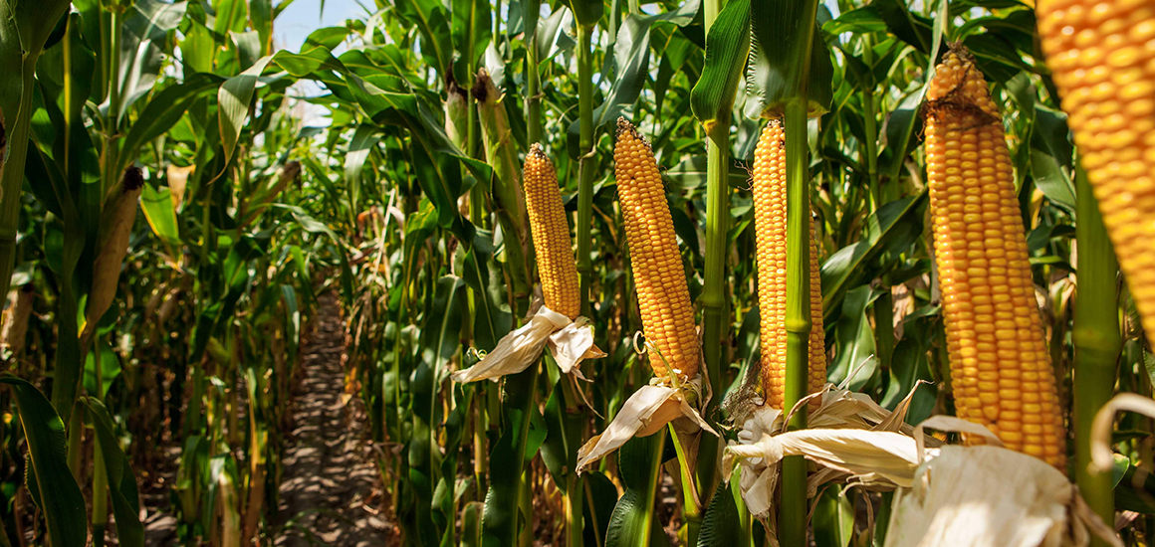

**Шкідники та хвороби зернових, зернобобових культур та багаторічних трав.**

У серпні триватиме переліт **клопів – шкідливих черепашок**нового покоління до місць зимівлі – лісосмуг. Ймовірне осередкове дохарчовування фітофагів, які не набрали необхідну вагу, на полях з зеленою рослинністю та на падалиці.

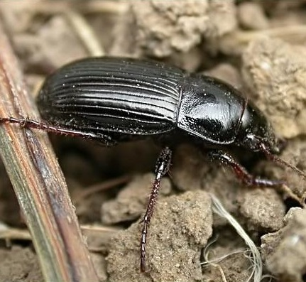**Хлібна жужелиця** у серпні знаходиться в літній діапаузі (в лісосмугах, в скиртах, у тріщинах в ґрунті). Наприкінці серпня, за випадання дощів, жуки вийдуть на поверхню ґрунту, масово харчуватимуться на полях, де при збиранні мали місце втрати зерна та з’явилися сходи падалиці. За сприятливих погодних умов, у другій половині місяця очікується початок яйцекладки на бур’янах та під купками незібраної соломи. Для зменшення чисельності і шкідливості хлібної жужелиці на полях, слід дотримуватись сівозміни з виключенням стерньових попередників під озимі зернові культури.

На сходах падалиці зернових колосових культур, злакових бур’янах та кукурудзі розвиватимуться **злакові мухи** (шведські, озима, опоміза пшенична, інші), **попелиці, хлібні блішки, цикадки**, які згодом, із появою сходів озимих зернових культур, переселятимуться на них та будуть наносити шкоду.

*Заходи захисту:*

-знищення бур’янів на просапних культурах і парах;

**-**знищення падалиці після збору озимих і ярих злакових культур;

**-**лущіння стерні й рання глибока зяблева оранка, за якої шкідники та хвороби, що залишилися на падалиці, гинуть.

**Насіннєвий матеріал зернових** потребує проведення фітопатологічного аналізу на ураження збудниками сажок, фузаріозів, септоріозу, бурої листової іржі, гельмінтоспоріозу, іншими хворобами та оздоровлення протруєнням препаратом відповідно до виявленої інфекції.

Протруєння проводять як завчасно (за 2-3 тижні до сівби, що особливо ефективне для захисту рослин від сажкових хвороб), так і безпосередньо перед сівбою. Для цього застосовують протруйники Авіценна,СЕ -0,4,06 л/т, Антал, ТН, 0,3-0,4 л/т, Бімакс,ТН- 0,8-1,0л/т, Вайбранс Тріо ТН, 1,5-2 л/т, Вінцит Форте SC, КС, 1-1,25 л/т, Вітавакс 200ФФ, ВСК, 2,5-3 л/т, Гранівіт, ТН **-** 2,5-3 л/т, Іншур Перформ, т.к.с., 0,5 л/т, Кінто Плюс, ТН, 1-1,5 л/т, Ламардор Про 180FS, ТН, 0,5-0,6 л/т, Максим Тріо 60FS, ТН, 1,5-2 л/т, Оплот Тріо, КС, 0,4-0,6 л/т, Оріус 5, ТН, 1,25-1,5 л/га, Пассад 190, ТН, 0,3-0,5 л/т, Ранкона І Мікс, МЕ, 1-1,2 л/т, Селест Топ 312FS, ТН, 1-2 л/т, Сертікор 050FS, ТН., 0,75-1 л/т, Систіва, ТН, 0,75-1,5 л/т, Сценік 80FS, ТН, 1,3-1,6 л/т, Ультрасил Дуо, ТН -0,5 л/ т та інші відповідно рекомендованих в «Переліку…».

Біопрепаратами Віплант, РК, 1,5-2 л/т, Інтеграл Про, ТН, 1,6 л/т, Мікосан «Н», в.р.к., 7 л/т, Псевдобактерін-2 (Респекта), в.р., 1 л/т, Планориз ВЛ, в.с., 2 л/т, Різодерма, р., 6 л/т, Спектрал Дуо, р., 160 мл/100 кг, Триходерма Бленд, КС, 50 мл/т, Фітолавін, РК, 1,5-2 л/т.

Одночасно з протруйниками для стимулювання росту, підвищення посухостійкості, покращення фізіологічних показників рекомендується застосування стимуляторів росту (агростимулін, альбіт, вермістим, вермістим Д, вимпел К, деймос, емістим С, інших).

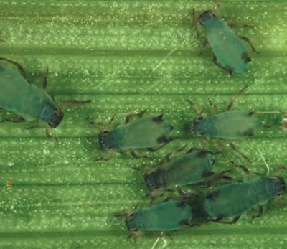На ***кукурудзі*** шкодитимуть **злакові попелиці, західний кукурудзяний жук**, різні види **коваликів, гусениці стеблового (кукурудзяного) метелика, бавовникової**та**інших листогризучих совок**. Пошкодження качанів гусеницями лускокрилих комах сприятимуть ураженню їх фузаріозом.

В серпні, за сприятливих погодних умов, на посівах кукурудзи можливий прояв **пухирчастої** та **летючої сажки**, триватиме розповсюдження **гельмінтоспоріозу**. Стримують розвиток хвороб: дотримання сівозміни, якісне протруєння насіння, вирощування стійких сортів та гібридів, боротьба з шкідниками.

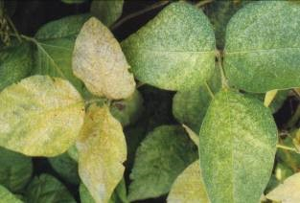На посівах ***сої п***ізніх строків дозрівання інтенсивно шкодитиме звичайний **павутинний кліщ,** досягнувши максимуму свого поширення. Досить небезпечними можуть бути інші сисні - трипси, попелиці, клопи. Осередково ймовірна небезпека появи **листогризучих совок** (гамми, бавовникової), чортополохівки.

Випадання опадів, наявність рясних рос та джерел інфекції сприятимут проявленняю хвороб - **альтернаріозу, аскохітозу, септоріозу, церкоспорозу, фузаріозу, білої та сірої гнилей, кутастої плямистості.**

За надпорогової чисельності шкідників від початку формування бобів (акацієвої вогнівки більше 1-2 гусениці/м2, листогризучих совок - 1-3 гусениці/м2, лучного метелика - 4-5 гусениць/м2, тютюнового трипса - 10-15 екз./рослину, бульбочкових довгоносиків - 50-60 жуків/м²) посіви рекомендовано захищати Акрамайтом, КС, 0,2-0,3 л/га, Балазо 100, КЕ, 0,4-0,5 л/га, Белтом 480SC, КС, 0,1-0,15 л/га, Версаром, КЕ, 0,5-0,7 л/га, Галілом, КС, 0,2-0,3 л/га, Децисом f-Люкс 25ЕС, КЕ, 0,25-0,3 л/га, Діабло, КЕ, 0,2-0,3 л/га, Есперо, КС, 0,1-0,2 л/га, Коннектом 112,5SC, КС, 0,4-0,5 л/га, Корагеном 20, КС, 0,15 л/га, Нуредіном Супер, КЕ, 0,75-1,25 л/га, Радіантом, КС, 0,3-0,5 л/га, т а іншими відповідно до «Переліку….».

**У зерні гороху**  продовжуватиметься розвиток горохового зерноїда. Жуки на зимівлю залишаються в зерні або, виходячи з нього, ховаються в різних місцях.

Партії зерна або насіння гороху за наявності в одному кілограмі 10 і більше екз. горохового зерноїда підлягають дезінсекції або фумігації (на основі фосфіду алюмінію, фосфіду магнію (3-9 г/т) відповідно до Переліку пестицидів і агрохімікатів, дозволених до використання в Україні.

На **посівах багаторічних трав** - конюшини, люцерни – небезпечними залишатимуться довгоносики-листкоїди (бульбочкові, фітономус), клопи, насіннєїди (тихіус, апіон, товстоніжка), попелиці, трипси, гусениці листогризучих совок. З хвороб в умовах підвищеної вологості конюшина та люцерна можуть уражуватися відповідно бурою іржею, антракнозом, та бурою плямистістю.

**Шкідники та хвороби технічних культур .**

На **посівах цукрових буряків** повсюди осередкову загрозу рослинам створюватимуть щитоноски, підгризаючі та листогризучі совки.

Скрізь масово поширюватиметься бурякова листкова попелиця, в південній частині області - мінуюча міль.

Синоптичні умови вегетації (періодичні випадання опадів, роси) сприяють можливості посилення розвитку церкоспорозу.

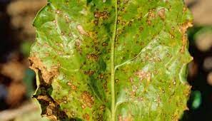 Повсюдного поширення набуватимуть хвороби листя – фомоз, борошниста роса, осередкового - вірусні жовтяниця та мозаїка. Можливе осередкове ураження коренеплодів гнилями, паршею, дуплистістю.

Захист рослин буряків починають за проявлення окремих плям церкоспорозу на 3-5% рослин, ураження еризифозом 5-10% рослин або появи ознак пероноспорозу. Ефективні обприскування Абакусом, мк.е., 1,25-1,5 л/га, Аканто Плюс 28, КС, 0,5-0,75 л/га, Амістаром Екстра 280SC, КС, 0,5-0,75 л/га, Аяксом, КС, 0,4-0,6 л/га, Візердом, КС, 0,4-0,6 л/га, Імпактом 25SC, КС, 0,25 л/га, Картом, КС, 0,8-1 л/га, Піктором Актив, КС, 0,4-1 л/га, Рексом Дуо, КС, 0,4-0,6 л/га, Супрімом, ЕВ., 0,75-1,0 л/га,Титулом Дуо, ККР, 0,25 л/га, Фальконом 460 ЕС, КЕ, 0,6 л/га, Фундазолом, ЗП, 0,6-0,8 кг/га, іншими згідно „Переліку...” Проти листогризучих і підгризаючих совок ефективні випуск трихограми під час масового відкладання ними яєць та обробки вогнищ з надпороговою чисельністю гусениць дозволеними інсектицидами.

У посівах ***соняшнику*** триватиме розвиток та шкодочинність **попелиць** (геліхризової), різних видів **клопів**, подекуди – **павутинного кліща**.

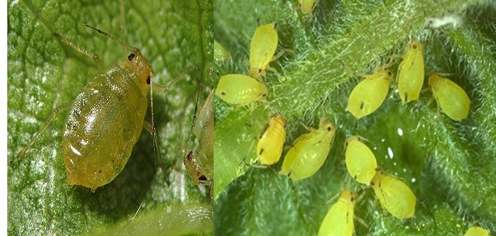

Кошикам можуть шкодити **гусениці совок** (бавовникова, совка-гамма), **соняшникової вогнівки, лучного метелика**.

За сприятливих погодних умов триватиме ураження рослин соняшника пероноспорозом, альтернаріозом, іржею, фомозом, фомопсисом, септоріозом, кошиків – гнилями (біла, сіра, суха).

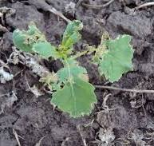З появою сходів ***озимого ріпаку*** за умов сухої, спекотної погоди, ймовірне заселення та пошкодження рослин хрестоцвітими блішками. Економічний поріг шкодочинності (ЕПШ) складає 3-5 жуків при 10% заселених рослин.

У ІІІ декаді серпня на посівах ріпаку можливий літ ріпакового пильщика та пошкодження рослин з ґрунту гусеницями озимої совки.

Перед сівбою насіння ріпаку з метою профілактики розвитку хвороб (білої та сірої гнилей, фомозу, альтернаріозу, пероноспорозу, чорної ніжки, пліснявіння) обов’язково протруюють Акробат , -2ЗП л/т,КАРІОЛІС, ТН - 6 л/т та іншими відповідно до «Переліку…» або біопрепаратами Ін. Від різноманітних шкідників сходи захищають інсектицидні протруйники Голкіпер, ТН -4 л/т, Ін Сет, ВГ **-** 2,5 -3,5л/т**,** Круїзер 350FS, ТН, 4 л/т, Круїзер 600FS, ТН, 2 л/т, Модесто, 480FS, ТН, 12,5 л/т, Сідопрід, ТН, 4 л/т т а інші відповідно до «Переліку…». Комбіновані протруйники Круїзер OSR322FS, ТН, 15 л/т, Модесто Плюс 510FS, ТН, 16,7 л/т, та інш. комплексно діють на широкий спектр шкідливих організмів.

За перевищення порогу капустяних блішок 5 і більше екз./м2 в разі сухої, теплої погоди з t°>15°С нетоксиковані сходи озимого ріпаку захищають дозволеними інсектицидами.

**Картопля та овочеві культури**

**Колорадський жук.** В серпні прогнозується заляльковування шкідника.

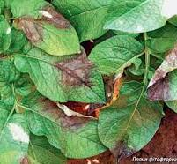Триватиме ураження картоплі і томатів **фітофторозом, макроспоріозом** та при високій температурі та низькій вологості повітря і ґрунту, інтенсивніше розвиватиметься**верхівкова гниль**, особливо на піщаних та засолених ґрунтах. Необхідно постійно вести моніторинг, щоб уникнути спалахів ураження.

Середнім і пізнім сортам капусти будуть шкодити **гусениці капустяного білана** і **капустяної совки ІІ покоління**, а також **капустяні попелиці, білокрилки** та **хрестоцвіті блішки**. ЕПШ капустяної совки – 5 гус. / 1 рос. за 5% заселених рослин; білана – 3-5 екз. / 1 рос. при 10% заселених рослин.

Для збереження урожаю необхідно провести захисні заходи рекомендованими «Державним реєстром пестицидів і агрохімікатів, дозволених до використання в Україні»  препаратами.

**Шкідники та хвороби плодових насаджень.**

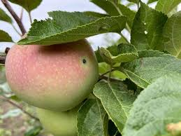В багаторічних насадженнях скрізь на території області продовжуватиметься літ метеликів яблуневої плодожерки ІІ покоління, відкладання яєць та відродження гусениць, які пошкоджуватимуть плоди пізніх сортів яблуні. Також літатимуть і метелики сливової, східної плодожерок. Личинки східної плодожерки пошкоджуватимуть як пагони, так і плоди насамперед персика, а також абрикоса, сливи, груші та інших плодових. В кінці серпня гусениці розпочнуть перехід в місця зимівлі.

Тепла посушлива погода сприятиме подальшому збільшенню чисельності сисних шкідників: попелиць, рослиноїдних кліщів, медяниць, клопів, щитівок. Слід звернути увагу на наявність в насадженнях розанової цикадки, пошкодження якої рослин родини розоцвітих (яблуні, малини та ін.) призводять до утворення світлих плям на листках.

Погодні умови поточного року сприяють розвитку борошнистої роси на плодових (яблуні, персику), тому, якщо не проводити заходи боротьби, в серпні очікується максимальне розповсюдження хвороби. Парша яблуні і груші, плодова гниль прогресуватимуть за випадання дощів. На кісточкових породах дерев продовжуватиметься розвиток клястероспоріозу, кокомікозу, кучерявості листків персика.

Відразу після збирання врожаю і ще двічі з інтервалом 12 днів та дотриманням чергування препаратів кісточкові породи оздоровлюють від кокомікозу фунгіцидами Ембрелія 140SC, КС, 1,2-1,5 л/га, Луна Сенсейшн 500SC, КС, 0,3-0,35 л/га, Сігнум, ВГ, 1,0-1,25 кг/га, Топсін-М, ЗП, 1 кг/га, Фитал, РК, 2,0 л/га, Хорус 75WG, ВГ, 0,25-0,3 л/га. В кінці літа-вересні вишню та черешню за необхідності обробляють проти попелиць, вишневого слизистого пильщика проводять обприскування.

**Багатоїдні шкідники.**

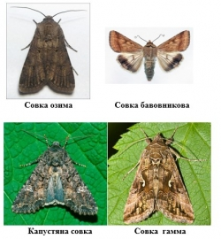

Триватиме літ, яйцекладка та відродження гусениць ІІ генерації **листогризучих** (бавовникової, гамми, городньої та капустяної) та**підгризаючих совок** (озимої, окличної), які будуть пошкоджувати просапні та овочеві культури. З  появою сходів озимого ріпаку гусениці озимої совки заселятимуть і пошкоджуватимуть їх, підгризаючи рослини із ґрунту.

Триватиме розвиток **гусениць ІІ генерації лучного метелика**. Для шкідника склалися сприятливі умови розвитку, тому можливе формування осередків шкідника на просапних культурах, багаторічних травах та неорних землях. Гусениці шкідника скелетують листя, залишаючи на них павутину, більш дорослі гусениці можуть з’їдати лист повністю, залишаючи лише грубі жилки і черешки. Також гризуть кошики соняшнику. ЕПШ на соняшнику у фазу цвітіння становить 20 екз. / 1 кв. м, на кукурудзі – 15-20 екз. / 1 кв. м у фазу викидання волоті. При появі осередків шкідника доцільно провести захисні заходи дозволеними інсектицидами.

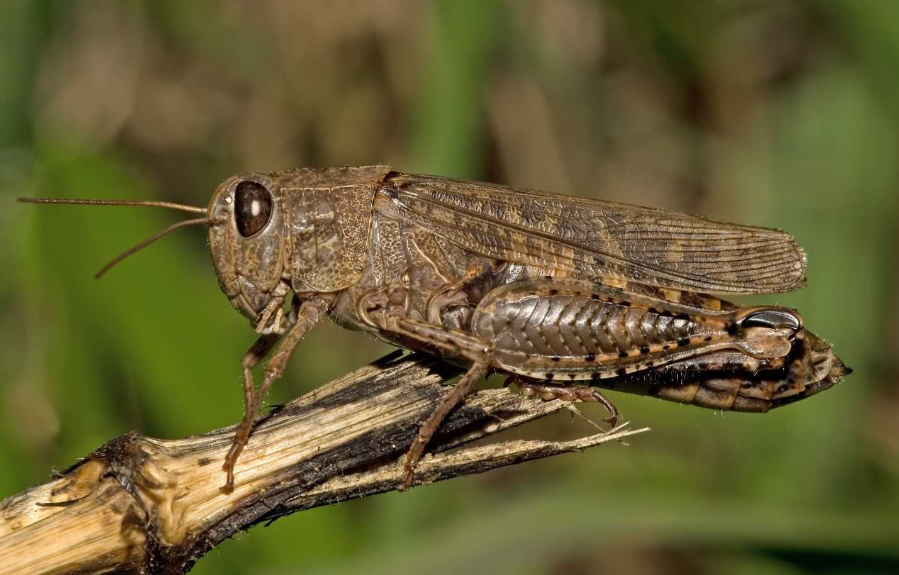

За сухої, спекотної погоди можливе поява осередків **саранових**, особливо на неорних землях, узбіччях доріг та біля водойм. При перевищенні ЕПШ посіви рекомендовано обробити препаратами згідно з  «Державним реєстром пестицидів і агрохімікатів, дозволених до використання в Україні». Обробки проводять вранці та ввечері, коли комахи знаходяться на рослинах.

Гніздо американського білого метелика

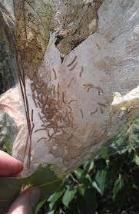У першій декаді серпня очікується відродження **гусениць ІІ покоління американського білого метелика**, які зазвичай завдають значної шкоди деревам – скелетують листя, обплітають їх павутиною. У вогнищах поширення шкідника зрізують і спалюють павутинні гнізда, за необхідності застосовують хімічні заходи. В V-VI віці гусениці розповзаються по деревам, а до IV живуть в гніздах спільно, тому необхідно знищити їх до розповзання.

В серпні ймовірна активізація **мишоподібних гризунів** на стерні, де під час збирання зернових були значні втрати врожаю, на полях просапних і овочевих культур. Необхідно вести постійний моніторинг і за необхідності планувати заходи щодо обмеження чисельності шкідників і розповсюдження хвороб.

**Всі роботи з обмеження чисельності шкідливих організмів необхідно проводити при перевищенні ЕПШ, суворо дотримуючись правил техніки безпеки при роботі з пестицидами та агрохімікатами та лише дозволеними препаратами згідно з «Державним реєстром пестицидів і агрохімікатів, дозволених до використання в Україні». До роботи з пестицидами і агрохімікатами допускаються лише ті особи, які пройшли навчання та мають Посвідчення про право роботи з пестицидами.**